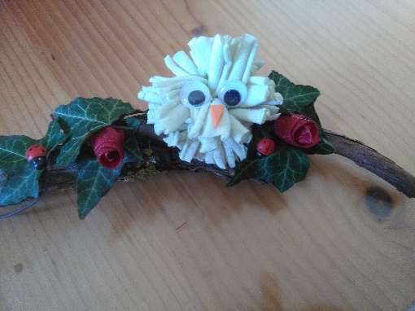
PRAZNIČNA
POMLADNA OKRASITEV
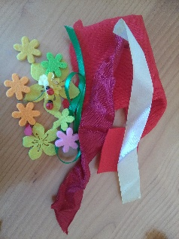
PRIPOMOČKI ZA IZDELAVO:
Škarje,
lepilo (namesto lepila lahko uporabimo tudi pištolo za vroče lepljenje),
darilni trakovi ali koščki blaga (lahko razrežeš kakšno staro oblačilo),
rumeno volno ali kakšno majico, ki je ne nosiš več.
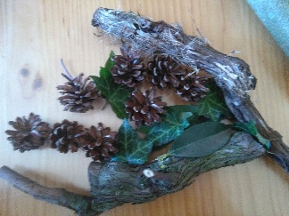
Če imaš doma še kakšno dekoracijo, jo seveda lahko uporabiš.
Iz gozda ali vrta prinesi različne naravne materiale.
Zaščita za mizo.

KORAKI ZA IZDELAVO PIŠČANČKA IZ STARE RUMENE MAJICE:
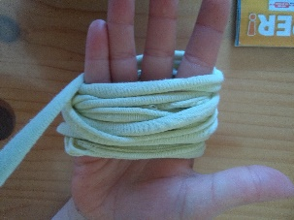
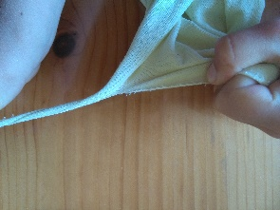

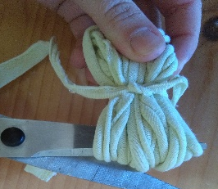
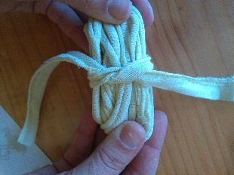

Iz majice natrgaj čim daljše in tanke trakove. Ovij jih okoli dlani, pazi da ni preveč tesno. Zaveži, kot kaže slika in prereži na obeh straneh.
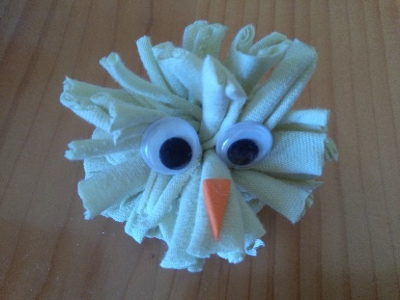

Piščančka lepo oblikuj, nalepi oči in kljunček.

IZDELAVA ROŽICE IZ DARILNEGA TRAKU ALI KOŠČKA BLAGA:
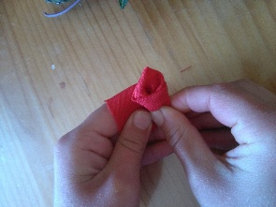
Darilni trak zvij in oblikuj rožico. Košček blaga zvij v daljši, širši trak in ga oblikuj v rožico. Takoj prilepi pripravljeno podlago, da se ne razvije.
IZDELAVA PRAZNIČNE DEKORACIJE:
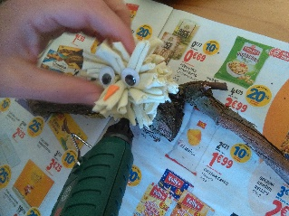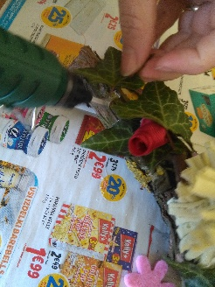
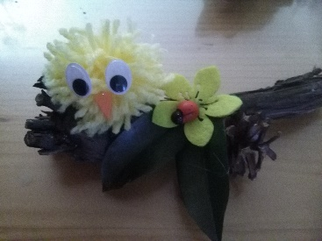
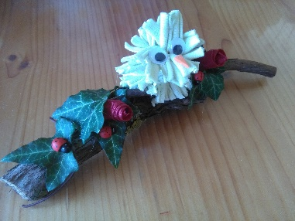
Na izbrano vejo nalepi piščančka in ostalo dekoracijo. Če delaš s pištolo za vroče lepljenje bodi previden, da se ne opečeš. UŽIVAJ IN BODI USTVARJALEN.

